QA |  | 담당 | 팀장 | 부서장 | 센터장 | 대표이사

프로그램 적용의뢰서
결재요청: 2023년 07월 14일 |  | 담당자: 워라억
업무구분 | 신규 ■ 수정 □ 추가 □ 삭제 □ 기타
접수내용 | [베트남] IBK 타행/당행이체 정보조회 신규 개발
적용파일 | 글로벌 우리 기업 은행  - BANK_IBK.js (v1.0.0.15)  - GBL_BANK_IBK.js (v1.0.0.15)
오류원인 | 없음
적용사항 | <TRANSFER_ML,TRANSFER_INTERNAL_ML>  - CONFIRM 콜백기능 추가  - 'fee' & ‘rate’ 추가
참고사항
* 테스트 결과표를 첨부합니다.
[은행 다단계 이체 – TRANSFER]
No | 테스트 내용 |  | 결과
1 | transInfoYN  (이체정보 출력 여부) | 미입력 오류 처리 여부 | -
 |  | 잘못된 이체정 보콜백 입력 시 오류 처리 여부 | O
2 | transType (이체유형)("","1": 국내 이체; "2": via Napas) | 미입력 오류 처리 여부 | -
 |  | 잘못된 계좌번호 입력 시 오류 처리 여부 | O
3 | acctNum  (출금 계좌번호) | 미입력 오류 처리 여부 | O
 |  | 타 계좌번호 입력 오류 처리 여부 | O
 |  | 잘못된 계좌번호 입력 시 오류 처리 여부 | O
4 | acctNumPWD  (출금계좌번호 비밀번호) | 미입력 오류 처리 여부 | O
 |  | 잘못된 값 오류 처리 여부 | O
5 | remitAcctNum  (입금계좌번호) | 미입력 오류 처리 여부 | O
 |  | 잘못된 계좌번호 입력 시 오류 처리 여부 | O
6 | remitBank  (입금은행명) | 미입력 오류 처리 여부 | -
 |  | 잘못된 값 오류 처리 여부 | -
7 | remitBankCode  (입금은행 코드) | 미입력 오류 처리 여부 | -
 |  | 숫자 외 입력 오류 처리 여부 | O
 |  | 잘못된 값 오류 처리 여부 | O
8 | remitBranch  (입금은행 지점명) | 미입력 오류 처리 여부 | -
 |  | 잘못된 값 오류 처리 여부 | -
9 | remitBranchCode  (입금은행 지점코드) | 미입력 오류 처리 여부 | -
 |  | 숫자 외 입력 오류 처리 여부 | -
 |  | 잘못된 값 오류 처리 여부 | -
10 | remitCompayName  (입금 기업명) | 미입력 오류 처리 여부 | -
 |  | 잘못된 값 오류 처리 여부 | -
11 | remitAcctType  (입금계좌유형) | 미입력 오류 처리 여부 | -
 |  | 잘못된 값 오류 처리 여부 | -
12 | currency  (통화) | 미입력 오류 처리 여부 | O
 |  | 잘못된 값 오류 처리 여부 | O
13 | remitAmt  (이체금액) | 지원하지 않는 금액 형식에 대한 오류 처리 | O
 |  | 0원 입력 시 오류 처리 여부 | O
 |  | 잔액 초과 시 오류 처리 여부 (처리 방식 사이트와 비교) | O
14 | remitName  (보내는 사람) | 미입력 오류 처리 여부 | -
 |  | 잘못된 값 오류 처리 여부 | -
15 | acceptName  (받는 사람) | 미입력 오류 처리 여부 | -
 |  | 잘못된 값 오류 처리 여부 | -
16 | remitDate  (이체 실행일) | 미입력 오류 처리 여부 | -
 |  | 숫자 아닌 값 입력 | -
 |  | 8자리 외 입력 | -
 |  | 지원하지 않는 일자 입력 오류 처리 여부 | -
17 | memo  (이체 메시지) | 미입력 오류 처리 여부 | -
 |  | 잘못된 값 오류 처리 여부 | O
18 | memo2  (결재메세지) | 미입력 오류 처리 여부 | -
 |  | 잘못된 값 오류 처리 여부 | O
19 | memo3  (내통장표시메세지) | 미입력 오류 처리 여부 | -
 |  | 잘못된 값 오류 처리 여부 | -
20 | feeAcctNum  1(수수료계좌번호) | 미입력 오류 처리 여부 | -
 |  | 잘못된 값 오류 처리 여부 | -
21 | feePaymentType  (이체수수료납부방식) | 미입력 오류 처리 여부 | -
 |  | 잘못된 값 오류 처리 여부 | -
22 | userFee  (본인부담수수료) | 미입력 오류 처리 여부 | -
 |  | 잘못된 값 오류 처리 여부 | -
23 | remitteeFee  (수취인부담수수료) | 미입력 오류 처리 여부 | -
 |  | 잘못된 값 오류 처리 여부 | -
24 | transPWD  (이체 비밀번호) | 미입력 오류 처리 여부 | -
 |  | 잘못된 값 오류 처리 여부 | -
25 | phoneNum  (전화번호) | 미입력 오류 처리 여부 | -
 |  | 잘못된 값 오류 처리 여부 | -
26 | remitAreaType  (입금지역구분) | 미입력 오류 처리 여부 | -
 |  | 잘못된 값 오류 처리 여부 | -
27 | approvalLine  (결재선) | 미입력 오류 처리 여부 | -
 |  | 잘못된 값 오류 처리 여부 | -
28 | remitAddr1  (수취인주소) | 미입력 오류 처리 여부 | -
 |  | 잘못된 값 오류 처리 여부 | -
29 | remitAddr2  (수취인주소2) | 미입력 오류 처리 여부 | -
 |  | 잘못된 값 오류 처리 여부 | -
30 | remitAddr3  (수취인주소3) | 미입력 오류 처리 여부 | -
 |  | 잘못된 값 오류 처리 여부 | -
31 | remitPurpose  (이체목적) | 미입력 오류 처리 여부 | -
 |  | 잘못된 값 오류 처리 여부 | -
32 | remitPurpose2  (이체목적2) | 미입력 오류 처리 여부 | -
 |  | 잘못된 값 오류 처리 여부 | -
33 | email  (이메일) | 미입력 오류 처리 여부 | -
 |  | 잘못된 값 오류 처리 여부 | -
34 | checkPWD  (이체 확인 비밀번호) | 미입력 오류 처리 여부 | -
 |  | 잘못된 값 오류 처리 여부 | -
35 | OTP 입력 | 미입력 오류 처리 여부 | O
 |  | 잘못된 값 오류 처리 여부 | O
 |  | 잘못된 값 입력 시 재입력 요청 처리 여부 | -
36 | useSavedRemitInfo  (저장된이체정보사용여부) | 미입력 오류 처리 여부 | -
 |  | 잘못된 값 오류 처리 여부 | -
37 | remitterNationality  (송금인 국적) | 미입력 오류 처리 여부 | -
 |  | 잘못된 값 오류 처리 여부 | -
38 | OTPType  (OTP 인증유형) | 미입력 오류 처리 여부 | -
 |  | 잘못된 값 오류 처리 여부 | -
39 | Certificate  (인증서 객체) | 미입력 오류 처리 여부 | -
 |  | 잘못된 인증서 객체 오류 처리 여부 | -
40 | 시간 외 오류 처리 여부 | 이체거래 서비스 시간 외 오류 처리 여부 | -
41 | 결과데이터 출력 정상 여부 | 금액 관련 항목 콤마(,) 없음 | O
 |  | 외국어 깨짐 없음 | -
 |  | 문자열 잘림 없음 | O
 |  | HTML 태그 출력 없음 | O
 |  | 계좌번호 ‘-‘ 제거 처리 여부 | O
 |  | 필수 출력 데이터 정상 확인 여부(SSM_API확인 필수) | O
 |  | (단독이체) 사이트 거래내역 페이지 실제 출금 여부 확인 | -
 |  | (다단계이체) 사이트 이체 심사목록 페이지 이체요청 리스트 추가 확인 | -
[은행 다단계 이체 (당행이체) – TRANSFER_INTERNAL]
No | 테스트 내용 |  | 결과
1 | acctNum  (출금 계좌번호) | 미입력 오류 처리 여부 | O
 |  | 타 계좌번호 입력 오류 처리 여부 | O
2 | transInfoYN  (이체정보 출력 여부) | 미입력 오류 처리 여부 | -
 |  | 잘못된 이체정 보콜백 입력 시 오류 처리 여부 | O
3 | acctNumPWD  (출금계좌번호 비밀번호) | 잘못된 계좌번호 입력 시 오류 처리 여부 | O
 |  | 미입력 오류 처리 여부 | O
 |  | 잘못된 값 오류 처리 여부 | O
4 | remitAcctNum  (입금계좌번호) | 미입력 오류 처리 여부 | O
 |  | 잘못된 계좌번호 입력 시 오류 처리 여부 | O
5 | remitBank  (입금은행명) | 미입력 오류 처리 여부 | -
 |  | 잘못된 값 오류 처리 여부 | -
6 | remitBankCode  (입금은행 코드) | 미입력 오류 처리 여부 | -
 |  | 숫자 외 입력 오류 처리 여부 | -
7 | remitBranch  (입금은행 지점명) | 잘못된 값 오류 처리 여부 | -
 |  | 미입력 오류 처리 여부 | -
 |  | 잘못된 값 오류 처리 여부 | -
8 | remitBranchCode  (입금은행 지점코드) | 미입력 오류 처리 여부 | -
 |  | 숫자 외 입력 오류 처리 여부 | -
9 | remitCompayName  (입금 기업명) | 잘못된 값 오류 처리 여부 | -
 |  | 미입력 오류 처리 여부 | -
 |  | 잘못된 값 오류 처리 여부 | -
10 | remitAcctType  (입금계좌유형) | 미입력 오류 처리 여부 | -
 |  | 잘못된 값 오류 처리 여부 | -
11 | currency  (통화) | 미입력 오류 처리 여부 | O
 |  | 잘못된 값 오류 처리 여부 | O
12 | remitAmt  (이체금액) | 지원하지 않는 금액 형식에 대한 오류 처리 | O
 |  | 0원 입력 시 오류 처리 여부 | O
13 | remitName  (보내는 사람) | 잔액 초과 시 오류 처리 여부 (처리 방식 사이트와 비교) | -
 |  | 미입력 오류 처리 여부 | -
 |  | 잘못된 값 오류 처리 여부 | -
14 | acceptName  (받는 사람) | 미입력 오류 처리 여부 | -
 |  | 잘못된 값 오류 처리 여부 | -
15 | remitDate  (이체 실행일) | 미입력 오류 처리 여부 | -
 |  | 숫자 아닌 값 입력 | -
16 | memo  (이체 메시지) | 8자리 외 입력 | -
 |  | 지원하지 않는 일자 입력 오류 처리 여부 | -
 |  | 미입력 오류 처리 여부 | -
 |  | 잘못된 값 오류 처리 여부 | O
17 | memo2  (결재메세지) | 미입력 오류 처리 여부 | -
 |  | 잘못된 값 오류 처리 여부 | O
19 | memo3  (내통장표시메세지) | 미입력 오류 처리 여부 | -
 |  | 잘못된 값 오류 처리 여부 | -
20 | feeAcctNum  1(수수료계좌번호) | 미입력 오류 처리 여부 | -
 |  | 잘못된 값 오류 처리 여부 | -
21 | feePaymentType  (이체수수료납부방식) | 미입력 오류 처리 여부 | -
 |  | 잘못된 값 오류 처리 여부 | -
22 | userFee  (본인부담수수료) | 미입력 오류 처리 여부 | -
 |  | 잘못된 값 오류 처리 여부 | -
23 | remitteeFee  (수취인부담수수료) | 미입력 오류 처리 여부 | -
 |  | 잘못된 값 오류 처리 여부 | -
24 | transPWD  (이체 비밀번호) | 미입력 오류 처리 여부 | -
 |  | 잘못된 값 오류 처리 여부 | -
25 | phoneNum  (전화번호) | 미입력 오류 처리 여부 | -
 |  | 잘못된 값 오류 처리 여부 | -
26 | remitAreaType  (입금지역구분) | 미입력 오류 처리 여부 | -
 |  | 잘못된 값 오류 처리 여부 | -
27 | approvalLine  (결재선) | 미입력 오류 처리 여부 | -
 |  | 잘못된 값 오류 처리 여부 | -
28 | remitAddr1  (수취인주소) | 미입력 오류 처리 여부 | -
 |  | 잘못된 값 오류 처리 여부 | -
29 | remitAddr2  (수취인주소2) | 미입력 오류 처리 여부 | -
 |  | 잘못된 값 오류 처리 여부 | -
30 | remitAddr3  (수취인주소3) | 미입력 오류 처리 여부 | -
 |  | 잘못된 값 오류 처리 여부 | -
31 | remitPurpose  (이체목적) | 미입력 오류 처리 여부 | -
 |  | 잘못된 값 오류 처리 여부 | -
32 | remitPurpose2  (이체목적2) | 미입력 오류 처리 여부 | -
 |  | 잘못된 값 오류 처리 여부 | -
33 | email  (이메일) | 미입력 오류 처리 여부 | -
 |  | 잘못된 값 오류 처리 여부 | -
34 | checkPWD  (이체 확인 비밀번호) | 미입력 오류 처리 여부 | -
 |  | 잘못된 값 오류 처리 여부 | -
35 | OTP 입력 | 미입력 오류 처리 여부 | O
 |  | 잘못된 값 오류 처리 여부 | O
36 | useSavedRemitInfo  (저장된이체정보사용여부) | 잘못된 값 입력 시 재입력 요청 처리 여부 | -
 |  | 미입력 오류 처리 여부 | -
 |  | 잘못된 값 오류 처리 여부 | -
37 | remitterNationality  (송금인 국적) | 미입력 오류 처리 여부 | -
 |  | 잘못된 값 오류 처리 여부 | -
38 | OTPType  (OTP 인증유형) | 미입력 오류 처리 여부 | -
 |  | 잘못된 값 오류 처리 여부 | -
39 | Certificate  (인증서 객체) | 미입력 오류 처리 여부 | -
 |  | 잘못된 인증서 객체 오류 처리 여부 | -
40 | 시간 외 오류 처리 여부 | 이체거래 서비스 시간 외 오류 처리 여부 | -
41 | 결과데이터 출력 정상 여부 | 금액 관련 항목 콤마(,) 없음 | O
 |  | 외국어 깨짐 없음 | -
 |  | 문자열 잘림 없음 | O
 |  | HTML 태그 출력 없음 | O
 |  | 계좌번호 ‘-‘ 제거 처리 여부 | O
 |  | 필수 출력 데이터 정상 확인 여부(SSM_API확인 필수) | O
 |  | (단독이체) 사이트 거래내역 페이지 실제 출금 여부 확인 | -
 |  | (다단계이체) 사이트 이체 심사목록 페이지 이체요청 리스트 추가 확인 | -

테스트 결과
거래명 | 다단계이체(TRANSFER)
테스트 내용 | [41] 정상 처리 확인 여부 – 승인, 거절

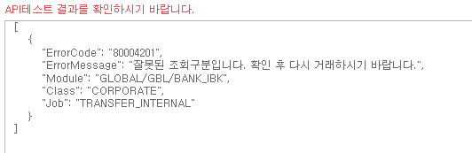
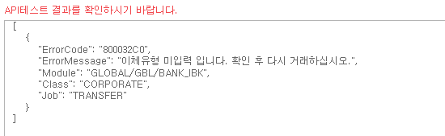
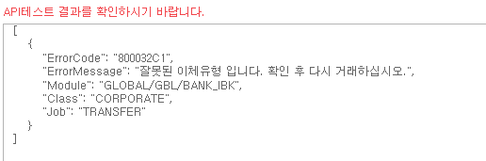
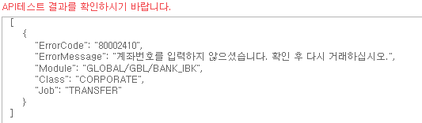
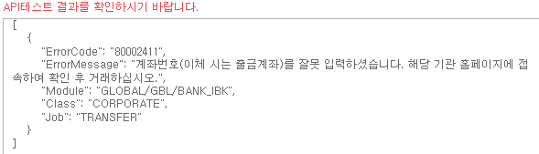
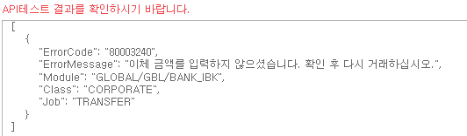

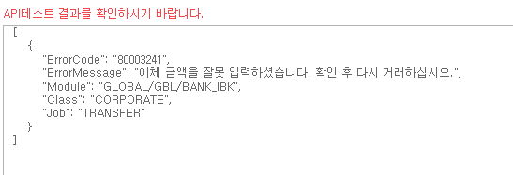
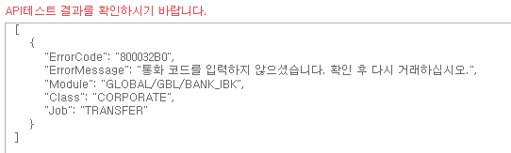
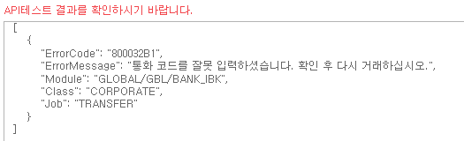
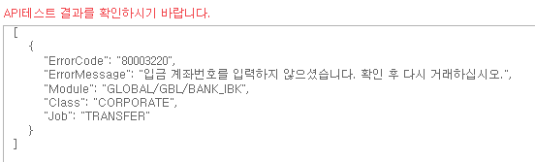
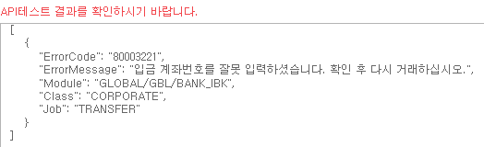
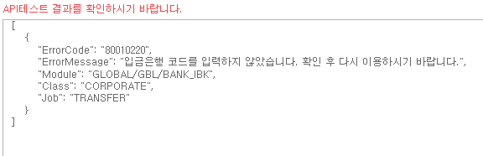
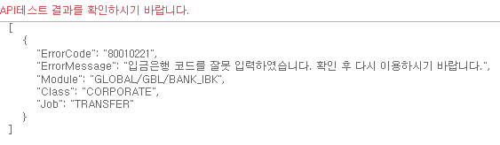

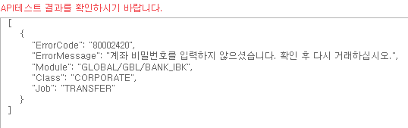

거래명 | 다단계 이체 (당행이체) – TRANSFER_INTERNAL
테스트 내용 | [41] 정상 처리 확인 여부
***transInfoYN = Y
***transInfoYN = N

